Управление общего и дошкольного образования
Администрации города Норильска
МБУ «Методический центр»

«Свежий ветер!»
Муниципальный конкурс для молодых педагогов

г. Норильск 2023

В сборнике представлен опыт молодых педагогов, участников Школы становления профессионального мастерства молодого педагога. Сборник содержит работы финалистов муниципального конкурса молодых педагогов «Свежий ветер».
Сборник рекомендован молодым педагогам.

Методист Лаптева Л.Н.
Муниципальное бюджетное учреждение «Методический центр»
г. Норильск, ул. Кирова, д.20А, т.23-88-50.

ОГЛАВЛЕНИЕ

1.Арнаутова Ю.Ю. Интелектуально творческая игра «Сезон ПДД» ………………………………………...…………………………………….4
2. Гаврилова В.Р.. Жанровые особенности музыкальных инструментов в фольклорном ансамбле……………………………………………………9
3. Ишкильдиева А.В. . Мои цвета……………………………………… 15
4. Семкина Д.Д. Занятие в рамках реализации дополнительной общеобразовательной общеразвивающей программы «Норильчонок» социально-гуманитарной направленности……………………………..22

УПРАВЛЕНИЕ ОБЩЕГО И ДОШКОЛЬНОГО ОБРАЗОВАНИЯ
АДМИНИСТРАЦИИ ГОРОДА НОРИЛЬСКА
МУНИЦИПАЛЬНОЕ БЮДЖЕТНОЕ УЧРЕЖДЕНИЕ
ДОПОЛНИТЕЛЬНОГО ОБРАЗОВАНИЯ
«ДОМ ДЕТСКОГО ТВОРЧЕСТВА»
(МБУ ДО «ДДТ»)

Интеллектуально-творческая игра
«СЕЗОН ПДД»
для учащихся 6 классов

Подготовила:
педагог-организатор
Арнаутова Юлия Юрьевна

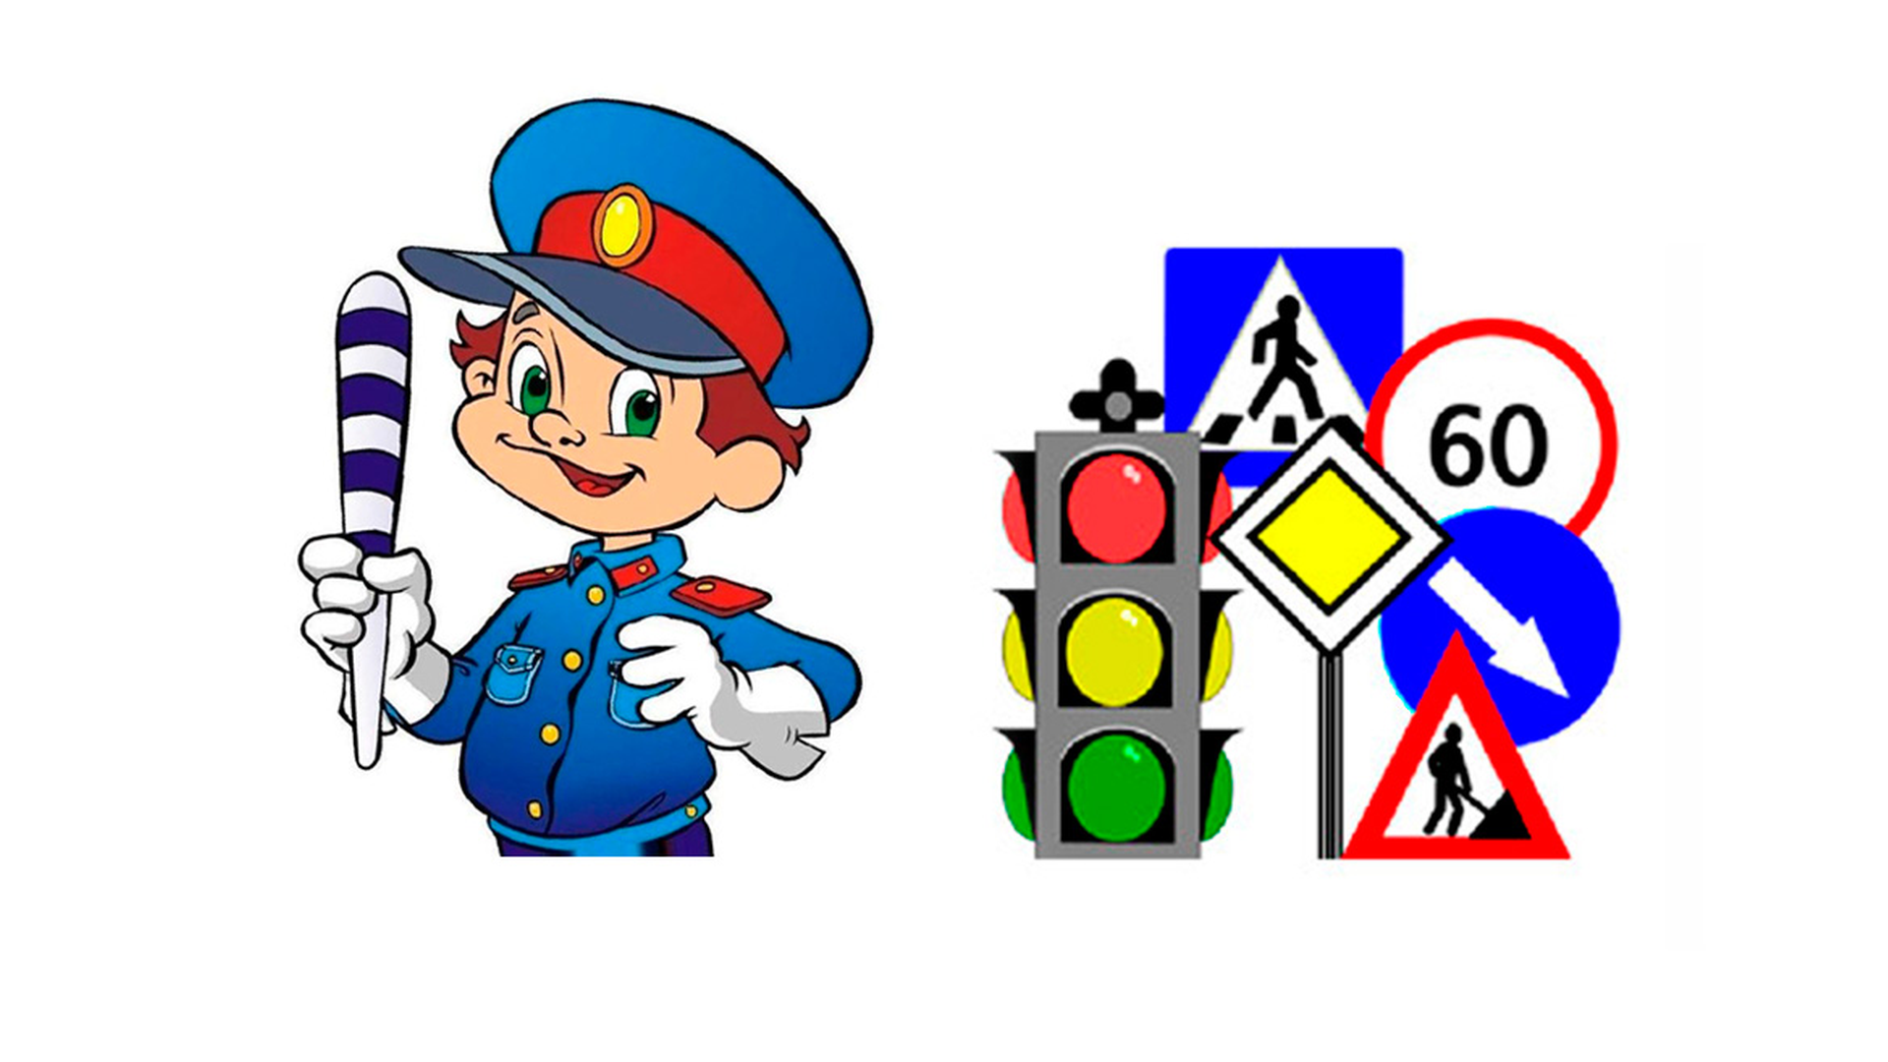

Форма проведения: интеллектуально-творческая игра «СЕЗОН ПДД»
Цель: Актуализация системы знаний по ПДД, формирование сознательного и ответственного отношения к вопросам дорожной безопасности.
Задачи:
Образовательные: закрепить и обобщить знания по ПДД (об элементах дороги, дорожных знаках, о сигналах светофора, о наземном транспорте, составе дорожной аптечки, др) повторить правила поведения в дорожной среде (на проезжей части и тротуаре, на остановке);
Развивающие: активизировать словарь по теме ПДД; способствовать развитию логического мышления, внимания, памяти, скорости реакции обучающихся;
Воспитательные: продолжить формировать умения работать в команде, устанавливать доброжелательные отношения между обучающимися, проявлять дисциплинированность, ответственность; побуждать желание соблюдать ПДД.
Участники: Учащиеся 6 классов школ района Кайеркан, посещающие Школу пешеходов в МБУ ДО «ДДТ»
Используемые средства: Таблички с названием команд, сигнальные кнопки, экран, проектор, презентация.
Планируемый результат:
Предметные: участники уточнили и систематизировали ключевые понятия, применяют систему знаний по ПДД для объяснения фактов и выполнения интеллектуальных и творческих заданий в ходе игры (могут назвать элементы дороги, читают дорожные знаки, правильно пользуются сигналами светофора, содержанием аптечки, знают основные правила поведения на дороге и понимают алгоритм их применения, соблюдают меры предосторожности и личной безопасности).
Метапредметные: умеют анализировать, сравнивать, группировать, устанавливать закономерности и использовать их при выполнении заданий, активно используют словарь грамотного пешехода, умеют передавать содержание в сжатом и развернутом виде, строят логические рассуждения, могут аргументировать и отстаивать свою точку зрения;
Личностные: Научились работать в команде, проявляя доброжелательные отношения к соперникам, дисциплину и ответственность в ходе игры. Убеждены в необходимости ответственно относится к собственной безопасности в дорожной среде, выполнять правила дорожного движения, намерены продолжить изучать курс ПДД;

План мероприятия
- Организационный этап:
- Регистрация участников, рассадка за игровые столы;
- Приветствие участников;
- Представление команд.
- Постановка цели и задач:
- Активизация внимания;
- Постановка цели и задач;
- Представление жюри;
- Актуализация знаний;
- Обобщение и систематизация понятий:
- Первый тур «Брейн-ринг»;
- Второй тур «Эрудит»;
- Третий тур «Угадай знак»;
- Танцевальная разминка «Колесики, Колесики»
- Обобщение и подведение итогов:
- Рефлексия и самооценка;
- Награждение победителей.

Ход мероприятия
- Организационный этап

- Регистрация участников, рассадка за игровые столы

- Приветствие участников
Ведущая: Здравствуйте ребята! Мы рады приветствовать вас в нашем зале на интеллектуально-творческой игре «СЕЗОН ПДД». Сегодня за игровыми столами команды – представители 5-ти школ нашего района. Давайте с ними познакомимся!
- Представление команд
Команда школы №32: ФИО; Команда школы №37: ФИО; Команда школы №40: ФИО, Команда школы №4:5 ФИО; Команда Гимназии №1:1 ФИО.
- Постановка цели и задач

- Активизация внимания
Ведущая: В ДДТ есть прекрасная традиция – это игра «СЕЗОН», где ребята из разных творческих объединений проявляют свои интеллектуальные и творческие навыки, которые можно связать с такими словами, как «Смекалка», «Единство», «Знания». «Общение». «Наука». Но сегодня мы проводим особенную игру - СЕЗОН ПДД! Вы, ребята, конечно, знакомы с нашей «Школой пешехода»! Правда? Хорошо, тогда скажите, чему вас там учат?
Дети отвечают.

- Постановка цели и задач
Ведущая: Все верно, учат поведению на дороге! Игра СЕЗОН ПДД поможет нам узнать, внимательно ли вы слушали педагога и много ли запомнили. Проверим, в какой школе самые воспитанные пешеходы!
Ведущая: Игра состоит из трех туров: «Брейн-ринг», «Эрудит» и «Угадай знак». За успешное прохождение тура участники получают баллы. Команда, набравшая большее количество баллов станет победителем игры и получит медали.

- Представление жюри
Ведущая: За подсчет баллов можете не переживать, ведь у нас самое внимательное и компетентное жюри! (представляю членов жюри)

3. Актуализация познавательной деятельности
Ведущая: Ребята, сейчас я проверю, насколько вы готовы к игре. Я буду для вас читать стихи Сергея Михалкова, а вы, недостающие слова будете подсказывать хором.
Если свет зажегся красный, значит, двигаться…(опасно).
Свет зленый говорит: «Проходите, путь…(открыт)».
Жёлтый свет – предупрежденье – Жди сигнала для...(движенья).
Теперь вы точно готовы вступить и интеллектуальную схватку, и мы начинаем игру СЕЗОН ПДД!

- Основная часть. (Обобщение и систематизация понятий: игровые туры)

- Первый тур «Брейн-ринг»
Ведущая: В этом туре вам, дорогие участники, предстоит отвечать на вопросы! Право ответить первыми получает команда, быстрее остальных нажавшая кнопку, которую вы видите у себя на столах. За правильные ответы участники получают баллы.
Участники на скорость нажимают кнопку и отвечают на вопрос.

- Второй тур «Эрудит»
Ведущая: Молодцы, участники, отлично справились с вопросами брейн-ринга, и мы приступаем ко второму туру! На экране вы видите категории вопросов: «светофорный», «едешь-едешь», «знаковый», «отличники дорожного движения» и «найди ошибку». Цифры под каждой категорией обозначают количество баллов, которые команда может получить за правильный ответ. Соответственно, чем больше баллов, тем сложнее вопрос. Вопросы команды выбирают по очереди. На размышление дается не более 10 секунд. Первыми категорию выбирают участники команды справа от меня.
Участники выбирают категорию и стоимость вопроса, отвечают на него.
- Третий тур «Угадай знак»
Ведущая: И снова наши участники на отлично справляются с вопросами тура! А впереди у нас финишная прямая – третий тур!
Ведущая: В этом туре командам предстоит отгадать знак по открытому фрагменту. По вашей просьбе мы можем открывать фрагменты ещё и ещё. Но чем больше фрагментов будет открыто, тем меньше баллов команда получает. Вам понятны условия? Начинает команда по левую руку от меня!
Участники отгадывают дорожный знак, скрытый за фрагментами.
Ведущая: И снова участники проявили себя как настоящие знатоки ПДД и отгадали все загадки третьего тура! Поздравляю вас, ребята, вы большие молодцы справились со всеми турами! Ну, а пока жюри подводит итоги игры, предлагаю немного размяться и потанцевать. Вставайте и повторяйте движения за мной!
- Танцевальная разминка «Колесики, колесики»

- Обобщение и подведение итогов

- Рефлексия, самооценка

Ведущая: Молодцы, ребята, и правила дорожного движения знаете и отлично двигаетесь! На мой взгляд мы с вами сегодня отлично провели время! А вы как считаете?
Участники отвечают.
Ведущая: Совсем скоро мы узнаем какая команда набрала больше баллов и победила в игре! А вы сами как думаете? Кто сегодня унесет медали игры СЕЗОН ПДД?
Участники отвечают

- Награждение победителей

Ведущая: Ну что ж, вот и настал, самый волнительный момент! Для оглашения результатов я передаю слово ФИО.
Церемония награждения
Ведущая: Еще раз поздравляем команду школы №_ с победой! Благодарю остальные команды за участие, вы тоже отлично сегодня проявили себя и показали знания ПДД, спасибо за игру! До новых встреч!

УПРАВЛЕНИЕ ОБЩЕГО И ДОШКОЛЬНОГО ОБРАЗОВАНИЯ
АДМИНИСТРАЦИИ ГОРОДА НОРИЛЬСКА

МУНИЦИПАЛЬНОЕ АВТОНОМНОЕ УЧРЕЖДЕНИЕ
ДОПОЛНИТЕЛЬНОГО ОБРАЗОВАНИЯ
ДВОРЕЦ ТВОРЧЕСТВА ДЕТЕЙ И МОЛОДЕЖИ

Занятие творческого объединения
«Багатица»

ТЕМА:
«Жанровые особенности музыкальных инструментов
в фольклорном ансамбле»

Подготовила
педагог дополнительного образования:
Гаврилова Виктория Романовна

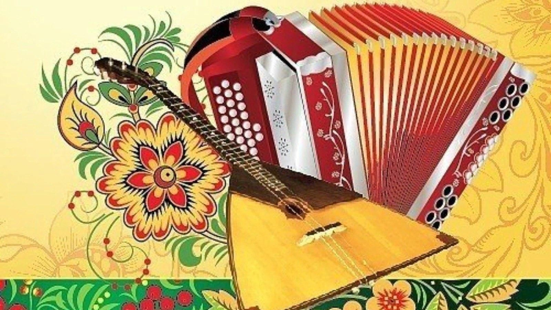

Цель: Знакомство с многообразием аутентичных музыкальных инструментов и формирование навыков вокального исполнительства под различный аккомпанемент.

Задачи:
Обучающая (развитие предметных компетенций):
- познакомить учащихся с пищиком, балалайкой, гуслями, колёсной лирой. Их устройством и звучанием;
- обучить определению жанра песни и подбору правильного аккомпанемента;
Развитие личностных компетенций
Развивающие:
- развитие творческих и музыкальных способностей учащихся;
- развитие эстетической культуры музыкального исполнения;
- развитие эмоциональной сферы учащихся;
Воспитательные:
- воспитывать грамотный и осмысленный подход к занятиям с разными инструментами;
- воспитывать стремление к творческому самовыражению;
- воспитывать уважение к традициям русского народа.

Оборудование и оснащение: Пищик, балалайка, гусли, колёсная лира, компьютер.

Группа: 1-го года обучения
Уровень: базовый
Тип занятия: комбинированное

План занятия:
I. Организационный.
II. Подготовительный.
III. Основной. Освоение и закрепление знаний, умений, навыков.
IV. Итоговый.
V. Рефлексивный.

ХОД ЗАНЯТИЯ

I этап. Организационный
Словесный метод – метод объяснения, стимулирующий на познавательную активность и активизацию внимания учащихся.
- Здравствуйте, сегодня у нас открытое занятие. К нам пришли гости – жюри конкурса молодых педагогов «Свежий ветер». Не нужно бояться или стесняться задавать вопросы или отвечать на них. Сегодня мы будем работать с музыкальными инструментами и я напоминаю о бережном отношении к ним.
II этап. Подготовительный
Обозначение темы и цели занятия.

- Тема нашего с вами занятия сегодня: «Жанровые особенности музыкальных инструментов в фольклорном ансамбле». Мы должны вспомнить о том что такое жанр народной песни, виды фольклорных инструментов. И самое главное, понять, как петь в сопровождении фольклорных инструментов.

- Давайте сегодня поговорим о музыке. Вы прекрасно знаете, что наш коллектив занимается фольклором. Часто люди представляют, что все фольклорные коллективы поют под баян. Но есть много других фольклорных инструментов, попробуйте назвать их группу и сами инструменты.
- Духовые, струнные, ударные, клавишные.
- Правильно! Ещё для нашего сегодняшнего занятия потребуется знание жанров народных песен, назовите мне их.
- Плясовые, игровые, календарные, скоморошины, духовные стихи.
- Всё верно. Но тут перед нами встаёт вопрос, какие же инструменты должны сопровождать ту или иную песню?

Сегодня мы подробнее изучим музыкальные инструменты, с которыми вы уже успели познакомиться и откроем для себя новый. Послушаем аудио записи звучания этих инструментов и услышим, как они звучат «вживую». Определим их особенности и попробуем их использовать как аккомпанемент для песен, которые мы с вами исполняем.
И для начала мы с вами послушаем аудио записи звучания различных музыкальных инструментов. Ваша задача, определить на слух какие инструменты вы слышите.
Аудио: «Барыня. Нетерехтские рожечкики», «Тимоня - частушки. Село Илёк, Курская область», «Под пляску», «Наигрыш. Колёсная лира».

III этап. Основной
1. Усвоение новых знаний и способов действий.

Дудочки (пищики, жалейки, кугиклы, Владимирские рожки)

Дудка — общее название народных духовых музыкальных инструментов семейства продольных флейт (свирели, сопели и других) в России, Белоруссии и Украине.
Довольно простой инструмент, который используется в плясовых, протяжных и игровых песнях. Все зависит от того какой строй даст пищику мастер или вы.

Балалайка

Балалайка — русский, белорусский и украинский народный струнный щипковый музыкальный инструмент с корпусом треугольной или овальной формы, имеющий от двух до шести струн. Характерными приёмами звукоизвлечения являются бряцание и тремоло — удары указательным пальцем по всем струнам одновременно.
Самый известный русский инструмент, ставший, наряду с гармонью и гуслями, одним из символов музыкального русского народного творчества.
Балалайка, как правило, тоже использовалась в плясовых, шуточных и игровых песнях. Универсальный инструмент, который широко используется почти во всех жанрах.
У классической балалайки строй ми-ми-ля. У фольклорной: до-ми-соль, что дает возможность исполнять произведения с помощью нескольких аккордов, без длительного обучения в специальных учреждениях.

Гусли

Гусли — русский народный струнный щипковый музыкальный инструмент, в общем виде представляющий собой резонаторный корпус с натянутыми над ним 5-20 струнами.

Подойдут для исполнения плясовых песен, а также духовных стихов и страданий. Духовные стихи и страдания исполняются не громко, в разговорном диапазоне. Кто играет - тот и поет. Часто в традиции для такого жанра песен использовались гусли.

Разновидности колесных лир

Колёсная ли́ра — струнный музыкальный инструмент. По методу воздействия на струну аналогична смычковым инструментам, только роль смычка в ней выполняет вращающееся колесо.
В традиции колесные лиры использовались для духовных стихов, протяжных, исторических песен, былин.
Со временем колесная лира была адаптирована донскими казаками и инструмент стал называться Донской рылей.
По историческим данным при Российской империи существовал взвод рылейщиков (еще их называли рылешники).

- А сейчас давайте попробуем спеть одну и туже песню, но в сопровождении разных инструментов. И понаблюдаем, меняется ли характер произведения, какой инструмент больше подходит по жанру.
(Духовный стих «Как по морюшку» исполняется под балалайку, гусли и колёсную лиру), (Плясовая «Из-за леса, из-за гор» исполняется под балалайку, гусли и колёсную лиру)
- Отлично! Расскажите мне о своих ощущениях и дайте ответ, какой инструмент больше подходит для каждой из песен.

2. Первичная проверка понимания.
- Ребята, перечислите мне инструменты с которыми мы сегодня работали.
- Ответ детей.
- Какие песни можно исполнять под лиру?
- Дети отвечают.
- Под балалайку?
- Дети отвечают.
- Под гусли?
- Дети отвечают.

3. Закрепление знаний и способов действий.
- Теперь когда мы понимаем настроение каждого инструмента, давайте исполним по 2 куплета песен подходящих по жанру нашим инструментам.

IV этап. Итоговый
Анализ успешности достижения целей. Перспективы дальнейшего развития.
- Вот и подходит к концу наше занятие.
Сегодня мы с вами узнали, что существует множество музыкальных инструментов, которые перестали пользоваться популярностью неоправданно. Каждый из инструментов уникален в своём звучании и благодаря таким, интересующимся фольклором людям, как вы, мы не дадим им пропасть из памяти других людей.
- Детские вопросы.

V этап. Рефлексивный.
Словесный метод (беседа).
Комплексная проверка учебных знаний и практических умений, оценка эмоционального состояния учащихся.
- Скажите какой инструмент вам понравился больше всего?
- Ответ детей.
- Почему именно этот инструмент.
- Какое настроение у каждого из инструментов? Какие эмоции у вас вызывают балалайка, гусли, лира.

УПРАВЛЕНИЕ ОБЩЕГО И ДОШКОЛЬНОГО ОБРАЗОВАНИЯ
АДМИНИСТРАЦИИ ГОРОДА НОРИЛЬСКА

МУНИЦИПАЛЬНОЕ БЮДЖЕТНОЕ УЧРЕЖДЕНИЕ

ДОПОЛНИТЕЛЬНОГО ОБРАЗОВАНИЯ

«ЦЕНТР ВНЕШКОЛЬНОЙ РАБОТЫ»

Занятие по теме:

«Мои цвета»

Подготовила:
педагог дополнительного образования
Ишкильдиева Адель Валерьевна

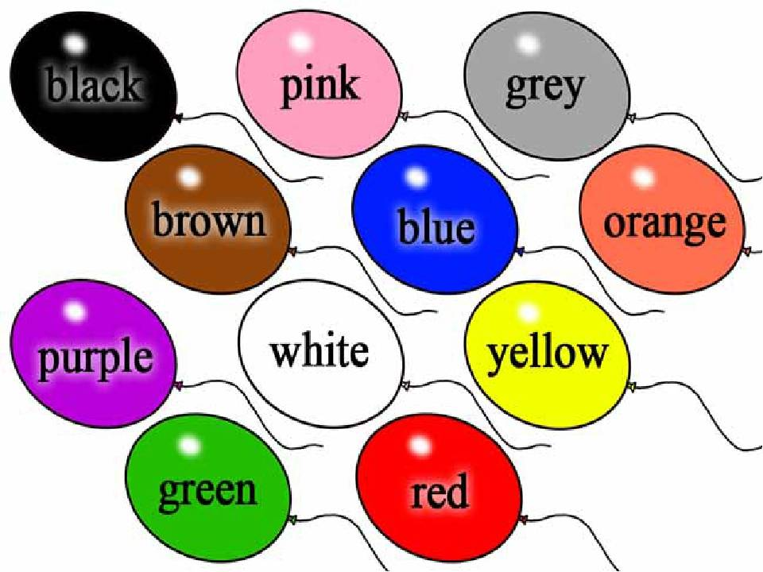

Дополнительная общеобразовательная общеразвивающая программа: «Английский детям»
Тема занятия: «Мои цвета»
Тип занятия: закрепление и обобщение знаний

Педагог д/о: Ишкильдиева Адель Валерьевна

Учащиеся: учащиеся объединения «Kids» в возрасте 7лет
Цель: организация работы по запоминанию детьми лексических единиц, обозначающих цвета, закреплению их в речевых конструкциях через использование игровых приемов.
Задачи:
- повторить ранее изученную лексику по теме: red, blue, green, yellow, orange, purple, black, white;
- закрепить знания о порядке построения слов в речевых конструкциях «What colour is it?» и «It’s…»;
- развивать навыки аудирования, говорения;
- развивать креативность, умение работать в команде.
УУД:
Личностные:
- повышение мотивации к изучению иностранного языка;
- желание участвовать в творческом, созидательном процессе.
Регулятивные:
- постановка учебной цели на основе соотнесения того, что уже известно и того, что предстоит освоить;
- умение вносить необходимые коррективы в свои речевые действия на основе их оценки;
- следование общепринятым морально-этическим нормам.
Познавательные:
- развитие умения осознанно строить высказывания в устной форме;
- рефлексирование собственной деятельности на занятии.
Коммуникативные:
- умение работать в команде;
- осуществление взаимоконтроля, коррекции и оценки речевых действий сверстников и педагога;
- уважение к мнению окружающих.
Материал:
- демонстрационный: презентация, карточки-цвета, карточки «Цвета и их названия», схема;
- раздаточный: бинго-карты, маркеры-отметки, чистые листы, карточки для групповой работы «Эмоции»;
- поощрительный: стикеры;
- вспомогательный: колокольчик.
Использованная литература
- Камянова, Т. Г. Успешный английский. Системный подход к изучению английского языка / Татьяна Камянова. – Москва: Эксмо, 2017. – 480 с. – (Иностранные языки с Татьяной Камяновой).
- Лыкова Л. Л. Обучение английскому языку дошкольников и младших школьников. PlayandlearnENGLISH. / Л. П. Лыкова; худож. П. В. Зарослов – Ярославль: Академия развития, 2011. – 96 с.: ил. – (Детский сад: в помощь воспитателям и родителям).
- Петрова Е. Р. Увлекательные встречи с английским языком: метод. пособие для педагогов / Е. Р. Петрова, Е. А. Петрова, Н. М. Шафран. – М.: Просвещение, 2008. – 175 с.

План проведения занятия

№  п/п | Этапы занятия | Время
1. | Организационный этап
1.1 | Встреча учащихся. Взаимное приветствие. | 1 мин.
1.2 | Проверка готовности рабочего места учащихся к занятию. | 1 мин.
2. | Подготовка к активной учебно-практической деятельности на основном этапе занятия
2.1 | Целеполагание. Задание «Colour ice cream». | 5 мин.
2.2 | Актуализация знаний. Задание «What colour is it?» | 5 мин.
3. | Основной этап
3.1 | Проверка и закрепление знаний. Игра «Bingo colour» | 5 мин.
3.2 | Физминутка | 1 мин.
3.3 | Творческое применение знаний. Задание «Colour islands» | 10 мин.
4. | Подведение итогов занятия
4.1 | Контроль усвоения материала | 2 мин.
4.2 | Рефлексия | 1 мин.
4.3 | Поощрение | 2 мин.
4.4 | Уборка рабочего места. Прощание «Mood board». | 2 мин.

Ход занятия
№ | Этап занятия | Методы и приемы | Содержание деятельности педагога | Содержание деятельности учащихся
1. | Организационный этап
1.1 | Встреча учащихся и приветствие | Эмоциональное стимулирование. | Педагог встречает, приветствует детей.  - Hello, children! I glad to see you! Please sit up straight. | -Hello, teacher.
1.2 | Проверка готовности рабочего места учащихся к занятию | Организация рабочего места.  Самостоятельная деятельность по самообслуживанию. | Педагог следит за подготовкой рабочего места у каждого ребенка.  - Get your learning tools ready.  Следит за правильной посадкой детей за партой.  - Let`s being our lesson right now. Are you ready? | Дети готовят рабочие места. Следят за правильной посадкой за партой.  -Yes!
2. | Подготовка к активной учебно-практической деятельности на основном этапе занятия
2.1 | Целеполагание | Активизация внимания.  Фронтальный опрос.  Выполнение задания по указаниям.  Эмоциональное стимулирование.  Наводящие и подводящие вопросы. | Подведение к постановке цели.  Задание «Colouricecream».  - Look at the blackboard. Один персонаж из мультфильма случайно разбросал все мороженое и очень сожалеет об этом. Давайте, поможем ему навести порядок. Обратите внимание на доску. На ней прикреплены карточки цветов и их названия. Предлагаю вам, не пропуская ни один рожок, соотнести его с мороженым.  - Каждому, кто выходит к доске, группа задает вопрос: «What colour is it?» - а вышедший к доске отвечает «It is…».  Проверка происходит в процессе выполнения задания.  - Кто не согласен? А как будет правильно?  Постановка цели.  - Молодцы! Вы показали, что знаете названия цветов на английском языке и смогли правильно выполнить задание. Что нужно сделать со знаниями, чтобы не потерять их?  - Верно, закрепить. Следовательно, какую цель мы поставим перед собой сегодня?  - Цель: повторить и закрепить. | Дети по желанию и поднятой руке выходят к доске и соотносят карточки цветов и их названий.  При возникновении ошибки обозначают её наличие и исправляют.  Предполагают цель занятия.  - Повторить и закрепить.
2.2 | Актуализация знаний | Выполнение задания по указаниям.  Опрос.  Схема. | Фронтальная работа – повторение лексических единиц.  Задание «What colour is it?».  - А кто помнит, из какого мультфильма персонаж, который разбросал все?  - Верно! Из «Головоломки», главные персонажи которого – эмоции. А давайте вспомним их названия на английском языке: disgust, fear, joy, sadness, anger.  - Молодцы! С нашими героями приключилась беда – некоторые люди утратили возможность чувствовать, поэтому эмоции потухли. Наша задача – вернуть им настроение, показать эти эмоции и определить их цвет.  - Are you ready? Let’s go.  - What is this emotion? What colour is it? It is…  Проверка происходит в процессе выполнения задания.  Опрос с опорой на схему и карточки.  - Благодаря какому знанию у нас получилось помочь героям мультфильма?  - Как обобщенно мы называем цвета на английском языке?  - Верно. Нам помогли знания цветов и фразы. Давайте еще раз хором проговорим их. | Внимательно слушают педагога.  Ответы детей.  Хором проговаривают названия героев-эмоций.  -Yes.  По желанию и поднятой руке выходят к экрану, показывают заданную эмоцию и называют её цвет.  - Цвета. Colours.  Самостоятельно проговаривают названия цветов.
3. | Основной этап
3.1 | Закрепление знаний в новой ситуации | Игра.  Инструкция. | Индивидуальная работа.  Игра «Bingocolour».  - Наши герои благодарят вас и предлагают сыграть в игру «Бинго». У каждого из вас есть карточка бинго и маркеры-отметки. Я буду вытягивать карточку с цветом и называть ее вам. Ваша задача – «промаркировать» на своей карточке тот цвет, который я вам назову. После проверки те дети, которые не совершили ни одной ошибки, должны крикнуть «Бинго» по моему сигналу.  Проверка осуществляется после выполненной работы.  - Давайте сверим ваши результаты с ответами на экране. Кто допустил ошибку? Над какими цветами вам нужно поработать? Какие цвета остались не промаркированными? | Слушают инструкцию педагога.  Выполняют задание.  Ответы детей.
3.2 | Физ. минутка | Демонстрация. | Физ. минутка.  Эмоции приглашают нас на разминку.  - Standup, please.  Hands up. Clap your hands.  Hands down.  Hands on hips. Jump.  Hands to sides. Hands down.  Run.Sitdown, please. | Выполняют физ. минутку.
3.3 | Творческое применение знаний в новой ситуации | Творческое задание.  Инструкция. | Групповая работа.  Задание «Colour islands».  Подготовка к заданию.  - Эмоции устали и хотят отдохнуть. Давайте поможем им. Предлагаю поработать в группах. Напоминаю, что каждый имеет право на мнение и каждый вносит вклад в результат. Выберите того, кто будет в вашей группе рисовать на листе бумаги. Именно эти ребята готовят простой карандаш и цветные карандаши или фломастеры.  -You’re going to work in group of four.  Ход групповой работы.  - А теперь перейдем к сути задания. Каждая группа получила карточку с эмоцией из мультфильма. И для этой эмоции вам необходимо нарисовать островок, который станет для нее домом. Важное условие – для изображения островка вы можете использовать только один цвет, соответствующий цвету самой эмоции. На всю работу у вас 3 минуты. По истечению времени вы услышите колокольчик.  - Are you ready? Let’s go.  Проверка осуществляется после выполненной работы.  - Время истекло. Прошу по представителю от каждой группы выйти к доске и показать результат вашей совместной работы. Чтобы рассказать об островке, вам поможет фраза: «It is the island for…». Повторяем ее хором.  - Давайте хором поинтересуемся каким цветом изображен островок эмоции.  - Мы помогли эмоциям найти свои домики. И нам пора прощаться. | Слушают инструкцию педагога.  Образуют группы.  Выполняют задание.  Дети готовятся к выполнению задания, совещаются и рисуют островки для эмоций на карточках.  -What colour is it?  -It is…
4. | Подведение итогов занятия
4.1 | Контроль усвоения материала | Осмысление полученных знаний.  Опрос. | - Ребята, сегодня мы с вами хорошо поработали. Давайте вспомним, что мы с вами сегодня повторили и закрепили?  - Назовите цвета. | -Мы повторили и закрепили названия цветов на английском языке и фразу «What colour is it?»
4.2 | Рефлексия | Осмысление полученных знаний.  Опрос. | - А теперь подумайте, за что вы могли бы себя сегодня похвалить и с чем вы справились или не справились. Если же у вас сегодня возникали трудности при выполнении заданий, то это не значит, что у вас всё плохо получается, необходимо дома еще раз повторить этот материал, конечно же, внимательно слушать педагога на занятии, не бояться отвечать и учиться на ошибках. | Осуществляют рефлексию собственной деятельности.
4.3 | Поощрение | Мотивация на дальнейшую деятельность | - Герои хотят поблагодарить вас за вашу активность, инициативность и замечательную работу стикером. Приготовьте свои книжки для наклеек. Что нужно говорить в знак благодарности? | Принимают стикеры и благодарят педагога.  -Thank you.
4.4 | Уборка рабочего места и прощание. | Самостоятельная деятельность по самообслуживанию | - Наше занятие закончилось. Please put your chairs in place and adjust your desks.  Звенит колокольчик, оповещающий об окончании занятия. Педагог проверяет, как дети убирают свое рабочее место.  Прощание «Mood board».  Педагог предлагает детям выбрать картинку с обозначением варианта прощания с педагогом: nothing, hug, clap, handshake. | Убирают рабочее место, наводят порядок в кабинете.  Выбирают картинку. Прощаются с педагогом.

УПРАВЛЕНИЕ ОБЩЕГО И ДОШКОЛЬНОГО ОБРАЗОВАНИЯ
АДМИНИСТРАЦИИ ГОРОДА НОРИЛЬСКА

МУНИЦИПАЛЬНОЕ БЮДЖЕТНОЕ УЧРЕЖДЕНИЕ
ДОПОЛНИТЕЛЬНОГО ОБРАЗОВАНИЯ
«СОЦИАЛЬНО-ОБРАЗОВАТЕЛЬНЫЙ ЦЕНТР»
(МБУ ДО «СОЦ»)

План-конспект занятия
в рамках реализации дополнительной общеобразовательной общеразвивающей программы «Норильчонок» социально-гуманитарной направленности

Подготовила:
педагог дополнительного образования
Семкина Диана Дмитриевна

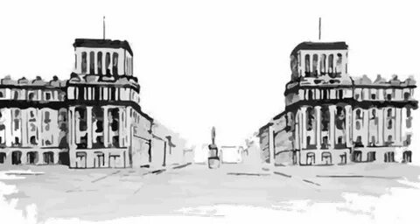
Возраст учащихся: 6-7 лет
Год обучения: 1
Группа: № 1
Тип урока: групповое, усвоение новых знаний
Форма занятия: открытый урок
Тема: «Моя малая Родина – Норильск»
Дата проведения: 21.11.2023
Цель: создание условий для расширения кругозора в области краеведения.
Задачи:
Предметные:
• знать историю города Норильска, его улиц, площадей
и достопримечательностей;
• уметь различать гербы России, Красноярского края, Норильска.
Личностные:
• формирование чувства патриотизма к своей малой родине;
• умение четко и выразительно высказывать своё мнение;
• развитие мелкой моторики;
• формирование терпения при достижении поставленной цели.
Метапредметные:
• развитие грамотной речи;
• развитие умений самостоятельно выходить из трудной ситуации;
• развитие умственной и творческой деятельности;
• развитие коммуникативных навыков;
• формирование умений работы в коллективе.
Методы обучения: наглядные, практические, дискуссия
Методические приемы: здоровьесберегающие, игровые, технология обучения в сотрудничестве.
Оборудование и материалы: ИКТ, музыкальное оборудование, эталоны с изображением гербов, карточки с изображением зданий, памятников и скульптур, планы города Норильска.
Методическое обеспечение занятия: план-конспект, презентация

Дидактическая структура урока | Деятельность педагога | Деятельность учащихся
Организационный момент | Приветствие. Проверка готовности к уроку. | Ученики проверяют готовность к уроку
Актуализация знаний | Ребята, кто мне скажет, что такое город? (Крупный населенный пункт. Назовите главный город России. Город, в котором мы с вами живем.  Сегодня я хотела бы познакомим вас с новой формой проведения урока. Знаете ли вы, что такое виртуальная экскурсия?  Виртуальная экскурсия – это путешествие, которое позволяет, не выходя из классного кабинета, изучить реальные городские объекты и прогуляться по улицам города.  Чтобы узнать, куда мы отправимся, предлагаю разгадать ребус. (Родина)  На каждой парте у вас есть карта Норильска. На протяжении всего нашего путешествия вам нужно будет отмечать на ней соответствующие объекты. Итак, предлагаю вам отправиться в загадочное путешествие по нашему замечательному городу Норильск. Покажите мне свою готовность.  Настоящий путешественник берет с собой рюкзак, соберем его вместе. (Работа на экране) | Ученики отвечают на вопросы учителя.  Размышляют над значением выражения «виртуальная экскурсия»
Открытие нового знания | В этом году нашему городу исполнилось 70 лет.  Я предлагаю вам посетить самые значимые места нашего города, прогуляться по памятным аллеям и посмотреть на самые красивые архитектурные сооружения нашего города. Но для начала, кто из вас может сказать, как называется самая главная улица нашего города? (Ленинский проспект).  Действительно, главная улица Норильска – Ленинский проспект – настолько насыщена историей, что рассказать обо всем сразу просто невозможно.  Перед началом нашей работы я раздала вам карту и изображения памятных мест, проверьте, чтобы у вас было 5 маленьких картинок и клей на вашем рабочем месте. Повторяем правила работы с клеем.  - Первая наша остановка — это здание на экране, кто знает, что это за место? Верно, Социально-образовательный центр. 1962 год, здесь была школа, центр образования и сейчас здесь занимаемся мы с вами. Берем картинку с изображением центра, приклеиваем.  - Театральная площадь. Летом здесь традиционно проводили ярмарки, а зимой – заливали каток и ставили елку. Здание драматического театра, что мы знаем про него? Это самый северный театр в мире, первое здание было открыто еще в военные годы и находилось оно в другом места. В самое сердце нашего города оно переехало в 1987 году. А что показывают в театре? Как называется театральная профессия? Берем картинку с изображением театра, приклеиваем.  - Если мы поднимемся чуть выше, то увидим еще одно красивое здание. Кто из вас знает, что это за здание? В этом здании располагается самый северный бассейн. В 1959 году открылся, был кусочком лета в нашем городе. Рядом с бассейном можно увидеть скульптуру Андрюши. Нет, нет, это не мальчик, это – морж. Весит он аж 600 кг. Берем картинку с изображением бассейна, приклеиваем.  ФИЗМИНУТКА  - Музей Норильска, 1939 год, находился в бараках на первой улице поселка Норильск. Сейчас он располагается во взрослом здании, ему 60 лет. Коллекция музея огромна, она насчитывает более 75 тысяч.ед. экспонатов. Экскурсии о городе и комбинате, о первом доме, обзор по улицам города и др. Берем картинку с изображением музея, приклеиваем.  - Гвардейская площадь. Какой она формы? Здесь расположено здание управление комбината и здание Норильск – проекта. Совсем недавно появился памятник металлургам Норильска. Талнах, Енисей, табло время и погода. Берем картинку с изображением центра, приклеиваем. | Практическая работа с картой.
Итог урока | Итак, ребята, давайте вспомним, какие 5 мест мы сегодня посетили? Какие скульптуры животных сегодня прозвучали? Какая из них вам запомнилась больше всего? На какой улице вы живете? Хотелось бы напомнить Вам что наш город – город сильных духом людей, которые добры к друг другу, всегда готовы прийти на помощь. Спасибо вам за работу и ваше внимание | Проводят рефлексию

